1. Основы .NET. Типы значений, ссылочные типы

Цель
Изучить фундаментальные различия между типами значений (value types) и ссылочными типами (reference types) в платформе .NET. Научиться определять место хранения данных (стек/куча), поведение при присваивании и передаче в методы. Освоить ключевые слова ref и out, а также механизмы упаковки (boxing) и распаковки (unboxing).

Краткие теоретические сведения:
В .NET все типы данных делятся на две категории: типы значений и ссылочные типы. Это разделение влияет на то, где хранятся данные, как они копируются и как удаляются из памяти.
Типы значений (Value Types) хранят данные непосредственно в переменной. Переменная содержит само значение. Память под них выделяется в стеке (stack). При присваивании такой переменной другой переменной создается полная копия данных. Изменение одной копии не влияет на другую. К типам значений относятся: все числовые типы (int, double, float, decimal), логический тип (bool), символьный тип (char).
Ссылочные типы (Reference Types) хранят не сами данные, а ссылку (адрес) на область памяти в управляемой куче (heap), где эти данные расположены. Переменная содержит ссылку. При присваивании такой переменной копируется ссылка, а не сам объект. Таким образом, две переменные могут ссылаться на один и тот же объект в куче. Изменения объекта через одну переменную будут видны через другую. К ссылочным типам относятся: строки, тип object, динамические типы.
Важно про строки (string): Хотя string является ссылочным типом, он обладает свойством неизменяемости (immutability). После создания строку нельзя изменить. Любые операции "изменения" строки на самом деле создают новую строку в куче.
Где хранятся данные:
- Стек (Stack): Работает по принципу LIFO. Управляется программой. Память выделяется и освобождается очень быстро при входе и выходе из методов. Здесь хранятся локальные переменные значимых типов и ссылки на объекты в куче.
- Куча (Heap): Область памяти для динамических объектов. Управляется сборщиком мусора (Garbage Collector), который автоматически удаляет неиспользуемые объекты.
Упаковка и распаковка (Boxing/Unboxing):
- Упаковка (Boxing): Процесс преобразования типа значения в ссылочный тип object (или любой другой интерфейсный тип). При этом значение копируется из стека в новый объект в куче.
- Распаковка (Unboxing): Обратный процесс - извлечение значения из объекта в куче обратно в тип значения.
Модификаторы параметров:
- ref: Параметр передается по ссылке. Метод может изменить значение переменной в вызывающем коде. Переменная должна быть инициализирована до передачи.
- out: Параметр также передается по ссылке. Используется для возврата нескольких значений из метода. Переменная может быть не инициализирована до вызова, но метод обязан присвоить ей значение до выхода.

Примеры решения типовых задач:
Задача 1: Демонстрация поведения при присваивании
Показать, как типы значений и ссылочные типы ведут себя при присваивании.
Код решения:
using System;

class Program
{
static void Main()
{
Console.WriteLine("Типы значений (int)");
int a = 10;
int b = a; // Копируем ЗНАЧЕНИЕ из a в b

Console.WriteLine($"До изменения: a = {a}, b = {b}");
b = 20; // Меняем b
Console.WriteLine($"После изменения b: a = {a}, b = {b}");
Console.WriteLine("Изменение b не повлияло на a, т.к. это копия.");

Console.WriteLine("\nТипы значений (double)");
double x = 3.14;
double y = x; // Копируем значение
Console.WriteLine($"До изменения: x = {x}, y = {y}");
y = 2.71; // Меняем y
Console.WriteLine($"После изменения y: x = {x}, y = {y}");
Console.WriteLine("Изменение y не повлияло на x, т.к. это копия.");

Console.WriteLine("\nСсылочные типы (string)");
string s1 = "Hello";
string s2 = s1; // Копируем ССЫЛКУ на строку в куче

Console.WriteLine($"До изменения: s1 = \"{s1}\", s2 = \"{s2}\"");

// Попытка изменить s2 (на самом деле создается новая строка)
s2 = "World";

Console.WriteLine($"После изменения s2: s1 = \"{s1}\", s2 = \"{s2}\"");
Console.WriteLine("s1 не изменилась, т.к. строки неизменяемы, а s2 присвоена новая строка.");

Console.WriteLine("\nДемонстрация ссылочной природы object");
object obj1 = new object();
object obj2 = obj1; // Копируем ссылку на тот же объект
Console.WriteLine($"obj1 и obj2 ссылаются на один объект: {ReferenceEquals(obj1, obj2)}");
}
}
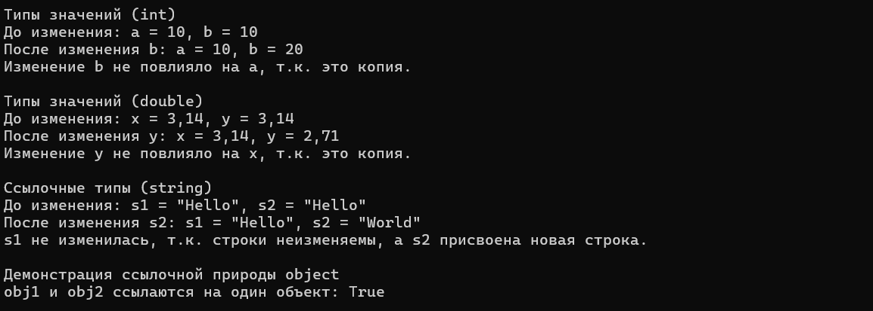
Задача 2: Упаковка и распаковка
Продемонстрировать процесс упаковки (boxing) значимого типа в ссылочный тип object и обратную распаковку (unboxing).
Код решения:
using System;

class Program
{
static void Main()
{
Console.WriteLine("Упаковка и распаковка (Boxing/Unboxing)\n");

// 1. Создаем переменную значимого типа
int number = 42;
Console.WriteLine($"Значимый тип int: number = {number}");
Console.WriteLine($"Хранится в стеке\n");

// 2. Упаковка (boxing) - значимый тип преобразуется в ссылочный object
object boxedNumber = number; // значение number копируется из стека в кучу
Console.WriteLine($"После упаковки: boxedNumber = {boxedNumber}");
Console.WriteLine($"boxedNumber - это ссылочный тип, хранящийся в куче");
Console.WriteLine($"Тип boxedNumber: {boxedNumber.GetType()}\n");

// 3. Попытка изменить исходное число
number = 100;
Console.WriteLine($"Изменили исходное number на 100");
Console.WriteLine($"number = {number}");
Console.WriteLine($"boxedNumber = {boxedNumber} (не изменилось, т.к. это копия в куче)\n");

// 4. Распаковка (unboxing) - извлечение значения из объекта в кучe
int unboxedNumber = (int)boxedNumber; // требуется явное приведение
Console.WriteLine($"После распаковки: unboxedNumber = {unboxedNumber}");

// 5. Демонстрация ошибки при неправильной распаковке
Console.WriteLine("\nОшибка при распаковке");
object obj = 123; // упакованный int
Console.WriteLine($"obj = {obj}, тип: {obj.GetType()}");

try
{
// Пытаемся распаковать в другой тип
double wrongUnbox = (double)obj;
}
catch (InvalidCastException ex)
{
Console.WriteLine($"Ошибка: {ex.Message}");
Console.WriteLine("Распаковать можно только в тот тип, который был упакован!");
}
}
}
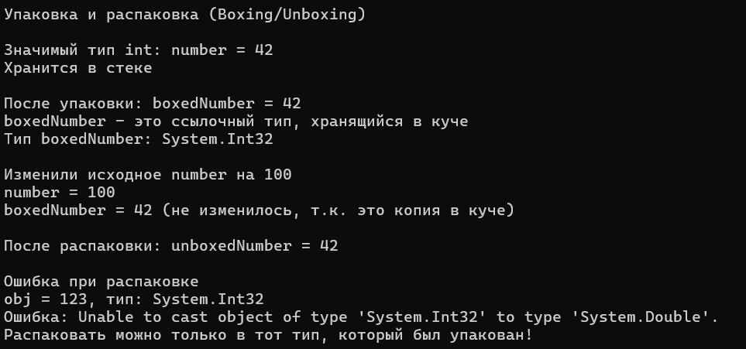
Задача 3: Передача параметров по значению и по ссылке
Написать метод, который пытается изменить переданную переменную. Сравнить поведение при передаче int (тип значения) и int с модификатором ref, а также string со ссылочным типом.
Код решения:
using System;

class Program
{
// 1. Передача типа значения (int) по значению
static void ModifyValue(int x)
{
x = x * 2;
Console.WriteLine($"Внутри ModifyValue (по значению): x = {x}");
}

// 2. Передача типа значения (int) по ссылке (ref)
static void ModifyValueRef(ref int x)
{
x = x * 2;
Console.WriteLine($"Внутри ModifyValueRef (ref): x = {x}");
}

// 3. Передача ссылочного типа (string) по значению
static void ModifyString(string s)
{
s = s + " (изменено)";
Console.WriteLine($"Внутри ModifyString (по значению): s = \"{s}\"");
}

// 4. Передача ссылочного типа (string) по ссылке (ref)
static void ModifyStringRef(ref string s)
{
s = s + " (изменено)";
Console.WriteLine($"Внутри ModifyStringRef (ref): s = \"{s}\"");
}

// 5. Метод с out параметром
static void GetValues(out int min, out int max)
{
// out параметры ОБЯЗАНЫ быть присвоены до выхода из метода
min = 1;
max = 100;
// Можно также выполнить какие-то вычисления
}

static void Main()
{
Console.WriteLine("Передача параметров\n");

// Случай 1: int по значению
int num = 5;
Console.WriteLine($"До вызова ModifyValue: num = {num}");
ModifyValue(num);
Console.WriteLine($"После вызова ModifyValue: num = {num}\n");

// Случай 2: int по ссылке (ref)
int numRef = 5;
Console.WriteLine($"До вызова ModifyValueRef: numRef = {numRef}");
ModifyValueRef(ref numRef);
Console.WriteLine($"После вызова ModifyValueRef: numRef = {numRef}\n");

// Случай 3: string по значению
string text = "Привет";
Console.WriteLine($"До вызова ModifyString: text = \"{text}\"");
ModifyString(text);
Console.WriteLine($"После вызова ModifyString: text = \"{text}\"\n");

// Случай 4: string по ссылке (ref)
string textRef = "Привет";
Console.WriteLine($"До вызова ModifyStringRef: textRef = \"{textRef}\"");
ModifyStringRef(ref textRef);
Console.WriteLine($"После вызова ModifyStringRef: textRef = \"{textRef}\"\n");

// Случай 5: использование out
GetValues(out int minimum, out int maximum);
Console.WriteLine($"После вызова GetValues: min = {minimum}, max = {maximum}");
}
}
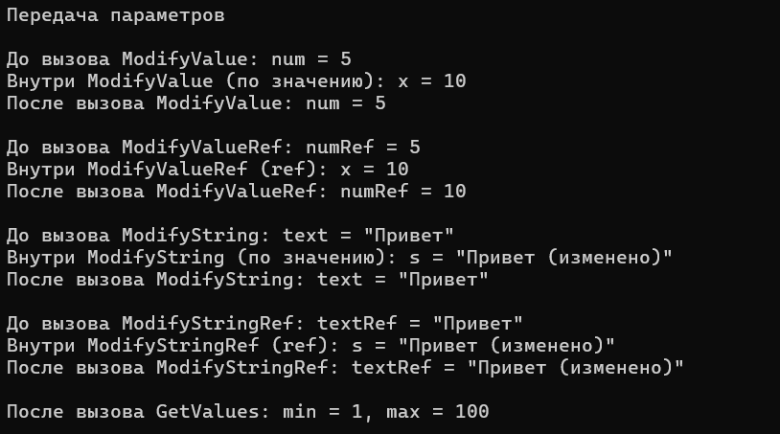

Индивидуальные задания:
Вариант | Задания
1 | 1. Объявите переменную int a = 10 и переменную object b. Присвойте b = a. Объясните, какой процесс происходит. Выведите значения и типы переменных. Затем выполните обратное преобразование int c = (int)b и объясните процесс.  2. Напишите метод void Swap(ref int x, ref int y), который меняет местами значения двух переменных. Продемонстрируйте его работу на двух целых числах.
2 | 1. Объявите переменные int x = 5 и double y = x. Объясните, происходит ли здесь упаковка? Почему? А что будет при object z = x? Продемонстрируйте оба случая.  2. Напишите метод, который принимает два числа и возвращает через out параметры их сумму, разность и произведение.
3 | 1. Создайте переменную bool flag = true. Выполните упаковку в object и последующую распаковку обратно в bool. Выведите результаты и проверьте, совпадают ли значения.  2. Напишите метод, который принимает строку по ссылке (ref) и добавляет к ней восклицательный знак в конце. Покажите, что исходная строка изменилась.
4 | 1. Объявите переменную char symbol = 'A'. Выполните упаковку в object. Измените исходную переменную symbol на 'B'. Изменится ли значение в упакованном объекте? Объясните результат.  2. Напишите метод, который принимает три числа и возвращает через out минимальное и максимальное из них.
5 | 1. Создайте переменную object obj = 3.14. Определите тип упакованного значения с помощью GetType() и typeof(). Распакуйте его обратно в double.  2. Напишите метод, который принимает целое число по ссылке (ref) и возводит его в квадрат. Покажите работу метода.
6 | 1. Объявите переменную long bigNumber = 123456789. Выполните упаковку. Затем попробуйте распаковать её в int. Обработайте возможное исключение.  2. Напишите метод, который инициализирует переменную через out параметр: void Init(out int val) - присваивает val значение 42.
7 | 1. Создайте переменную int original = 99. Создайте object boxed = original. Создайте переменную int unboxed = (int)boxed. Измените original на 100. Выведите все три переменные. Объясните результат.  2. Напишите метод, который принимает два числа по ссылке (ref) и обменивает их значения, только если первое больше второго.
8 | 1. Объявите переменную float pi = 3.14159f. Выполните упаковку. Затем распакуйте её обратно и сохраните в double. Объясните, требуется ли явное приведение при распаковке.  2. Напишите метод, который возвращает через out параметры частное и остаток от деления двух целых чисел.
9 | 1. Объявите переменную int x = 10. Создайте переменную object y = x. Измените x на 20. Выведите значения x и y. Объясните, почему y осталось равным 10, несмотря на то, что x изменилось.  2. Напишите метод, который принимает строку и возвращает через out её длину и первый символ.
10 | 1. Создайте переменную int count = 10. Передайте её в метод, который принимает object (произойдет упаковка). Внутри метода попробуйте изменить значение через распаковку. Получится ли? Объясните.  2. Напишите метод, который принимает три числа и возвращает через out среднее арифметическое и сумму.
11 | 1. Объявите переменную decimal price = 19.99m. Выполните упаковку в object. Проверьте, какой тип (GetType()) имеет упакованный объект. Распакуйте обратно.  2. Напишите метод, который принимает целое число по ссылке (ref) и увеличивает его на 10. Продемонстрируйте работу.
12 | 1. Создайте переменную byte small = 255. Выполните упаковку. Попробуйте распаковать в int напрямую: int big = (int)small;. Сработает ли? Объясните разницу между распаковкой и обычным приведением.  2. Напишите метод, который принимает строку и возвращает через out параметры: преобразованную в верхний регистр и в нижний регистр.
13 | 1. Напишите демонстрацию процесса упаковки (boxing) и распаковки (unboxing) для типа int.  2. Напишите метод, который принимает переменную типа object и определяет, является ли она числом, и если да, возвращает его квадрат через out.
14 | 1. Создайте переменную object obj = 42. Выполните распаковку в long. Обработайте исключение, если оно возникнет. Объясните, почему возникает ошибка.  2. Напишите метод, который принимает два числа по ссылке (ref) и присваивает им их сумму и разность соответственно.
15 | 1. Объявите переменную int value = 123. Выполните упаковку. Создайте еще одну переменную object another = value. Сравните, ссылаются ли эти две переменные на один объект в куче (используйте ReferenceEquals).  2. Объясните разницу между параметрами ref и out. Напишите метод, использующий оба этих модификатора для демонстрации различий в требованиях к инициализации переменных до и после вызова.

Вопросы для самоконтроля:
- Где в памяти хранятся локальные переменные значимых типов?
- Где в памяти хранятся сами данные для ссылочных типов, а где - ссылки на них?
- В чем разница между передачей параметра значимого типа по значению и по ссылке (ref)?
- Почему строка (string) ведет себя как значимый тип при операциях присваивания, хотя является ссылочной?
- Что такое сборщик мусора (Garbage Collector) и зачем он нужен?
- Какое исключение возникнет, если попытаться распаковать объект в неверный тип?
- В чем разница между ref и out? Когда какой параметр использовать?
- Что произойдет с производительностью, если в цикле часто выполнять упаковку значимых типов? Почему?

Задачи повышенной трудности:
- Напишите программу, которая демонстрирует "парадокс" ссылочных типов. Создайте переменную string original = "text". Присвойте её другой переменной string copy = original. Затем измените copy, добавив к ней символ. Выведите обе переменные. Объясните, почему copy изменилась, а original нет, хотя string - ссылочный тип. Затем проделайте тот же эксперимент с объектом, который хранит число, и объясните разницу в поведении.
- Реализуйте метод, который принимает два параметра: один по значению, другой по ссылке (ref). Внутри метода присвойте обоим параметрам новые значения. В вызывающем коде создайте переменные, передайте их в метод и выведите после вызова. Объясните, почему одна переменная изменилась, а другая нет. Затем поменяйте параметры местами и объясните, зависит ли результат от порядка передачи.
- Напишите программу, которая создает переменную int x = 5. Выполните её упаковку в object obj1. Затем создайте object obj2 = obj1. Измените значение x на 10. Выведите obj1 и obj2. Объясните, почему они остались равны 5. Затем выполните распаковку obj1 в новую переменную int y и измените y. Повлияет ли это на obj1? Объясните.
- Разработайте метод, который принимает три параметра: значимый тип (int), ссылочный тип (object) и ещё один значимый тип, но переданный по ссылке (ref int). Внутри метода измените все три параметра. В вызывающем коде создайте соответствующие переменные, передайте их в метод и проанализируйте, какие изменились, а какие нет. Объясните причину для каждого случая.
- Создайте метод, который имитирует передачу "по ссылке" без использования ref. Для этого передайте в метод объект, который содержит внутри значимый тип. Измените этот значимый тип внутри метода. Объясните, почему изменение видно снаружи, хотя формально объект передается по значению. Сравните с передачей просто значимого типа по значению.

